Chapitre 3 : La photosynthèse
Classe de Seconde — Sciences de la Vie et de la Terre

I. Définition
La photosynthèse est le processus par lequel les végétaux chlorophylliens fabriquent de la matière organique à partir de dioxyde de carbone et d'eau, en utilisant l'énergie lumineuse. Elle se déroule dans les chloroplastes, qui contiennent la chlorophylle.
Équation bilan : 6 CO₂ + 6 H₂O → C₆H₁₂O₆ + 6 O₂

II. Les conditions nécessaires
- La lumière, qui fournit l'énergie nécessaire à la réaction.
- Le dioxyde de carbone, absorbé par les stomates des feuilles.
- L'eau, prélevée dans le sol par les racines.
- La chlorophylle, pigment vert qui capte la lumière.
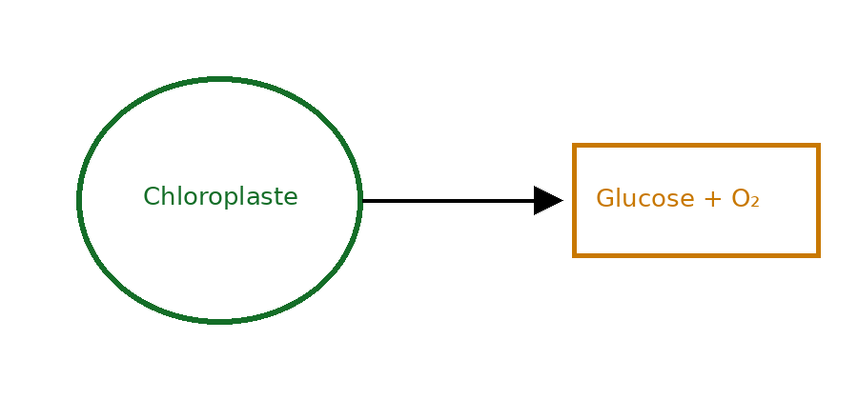
Figure 1 : Schéma simplifié de la photosynthèse dans une cellule végétale.

III. Résultats d'une expérience
On mesure le volume de dioxygène dégagé par une plante aquatique (élodée) selon l'intensité lumineuse :
Intensité lumineuse (lux) | Volume de O₂ (mL/h) | Observation
0 | 0 | Aucune bulle
2 000 | 1,5 | Quelques bulles
5 000 | 4,2 | Dégagement régulier
10 000 | 6,8 | Dégagement important

Exercices
Exercice 1. Expliquez pourquoi une plante placée dans l'obscurité ne produit pas de dioxygène.
Exercice 2. Calculez l'augmentation du volume de dioxygène entre 2 000 et 10 000 lux.
Exercice 3. Proposez une hypothèse pour expliquer la couleur verte des feuilles.
À retenir : sans lumière, pas de photosynthèse !

